### 架构设计

FileTrans采用分层架构的架构模式，架构示意图如下：

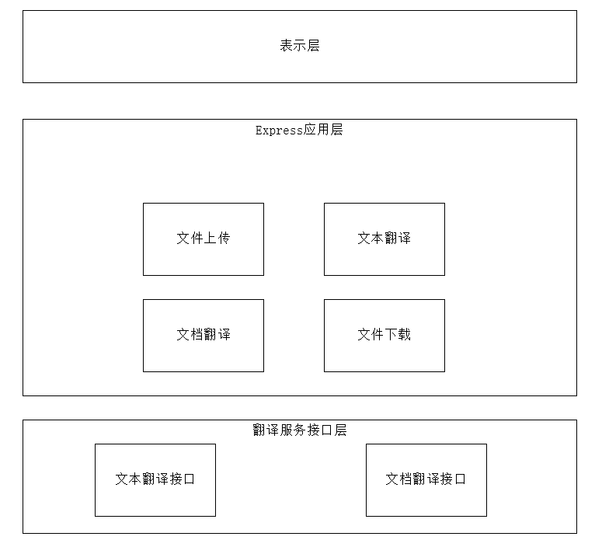

#### 表示层（Presentation Layer）

表示层作为用户与系统互动的桥梁，涵盖了用户界面、数据输入与输出等功能。在这一层，主要职责是将用户的请求有效地传递至系统的下一层级，并确保处理结果能够准确无误地反馈给用户。在我们的翻译系统中，表示层具体包括用户输入文本的界面、用户输入上传文本的界面、展示翻译结果的界面、以输出翻译内容的页面等。

#### Express应用层（Express Application Layer）

Express应用层是系统的核心层，它实现了翻译的核心算法和业务逻辑，包括文本处理、文本上传，文本下载等。这一层主要负责接收并处理表示层传递的请求，然后调用其他层的服务，最后将处理结果返回给表示层。在我们的WEB系统中，应用层负责：

1. 处理客户端：

* 文本输入
* 文档上传

2. 获取输出结果：

* 文本输出
* 文档预览
* 文档下载

#### 翻译服务接口层（Translate Service Interface Layer）

翻译服务接口层通过来自客户端的翻译请求，解析请求中的文本内容、源语言和目标语言等参数，然后将这些参数传递给后端的翻译引擎进行实际的翻译处理。处理完成后，接口层将翻译结果封装成HTTP响应并发送回Express应用层。在此过程中，接口层还需进行错误处理和安全性保障，如处理请求参数错误、翻译引擎故障等问题，并实施身份验证和数据加密等安全措施。总的来说，以上三个层级构成了一个完整的翻译软件系统，每个层级都负责不同的功能，各司其职。这 种分层架构模式使得系统更加清晰、易于扩展和维护。